

**英商鼎通盛股份有限公司台灣分公司**

**客製程式設計規格書**

|  |  |
| --- | --- |
| 程式名稱： | AutoDescription |
| 開發語言： | Java |
| 設計作者： | 陳彥臻(Jack) |
| 建立日期： | Jan 03,2018 |
| 修訂日期： | Jan 03,2018 |
| 版　　本： | 1.0 |

|  |  |
| --- | --- |
| 「oracle agile plm」的圖片搜尋結果 | **C:\Users\JJ\Desktop\未命名.png** |

# 目錄

目錄 2

1. 程式功能說明 3

2. 程式功能需求 3

3. 系統參數配置說明 4

4. 程式運行邏輯說明 4

5. 程式例外處理規則說明 9

6. 文件修訂紀錄 10

7. 程式規格確認簽署 11

# 程式功能說明

利用客製程式讀取Excel，根據Excel組成及規則，自動填入Affected items頁籤中每個Items的Description。

# 程式功能需求

本程式之功能需求請參照表格 1之內容說明。

|  |  |
| --- | --- |
| **項次** | **需求說明** |
| 1 | 能自動抓取items的欄位填入Affected items頁籤中items的Description |
| 2 | 能夠依照每種Subclass內組成的規則和格式填入Description |
| 3 | 能夠根據Excel抓取需要的組成 |

表格 1

# 程式運行邏輯說明

## 3.1. 程式邏輯

　　透過讀取Excel，抓到對應Subclass中的組成欄位，並根據Excel各Subclass規格，填入Description中。

## 處理流程

本程式之處理流程請參照表格 2之內容說明。

|  |  |
| --- | --- |
| 次序 | 流程 |
| 1 | 讀取當下執行程式的Affected items頁籤 |
| 2 | 取得Affected items頁籤中每個items的Page Three組成 |
| 3 | 讀取Excel表 |
| 4 | 對應每個items的API Name和Excel的Subclass |
| 5 | 由Excel對應此Subclass該填入的組成 |
| 6 | 根據各Subclass規則格式寫成字串 |
| 6 | 處理例外狀況 |
| 7 | 將字串填入Affected items頁籤中每個items的Description |

表格 2

# 系統參數配置說明

## Excel配置和符號邏輯

Excel檔案參考Claudia寄的”Description自動化規則-1225.xls”，以及上週討論的結果，加以修改，讓程式讀取此Excel檔。底下為Excel格式和說明：

1. 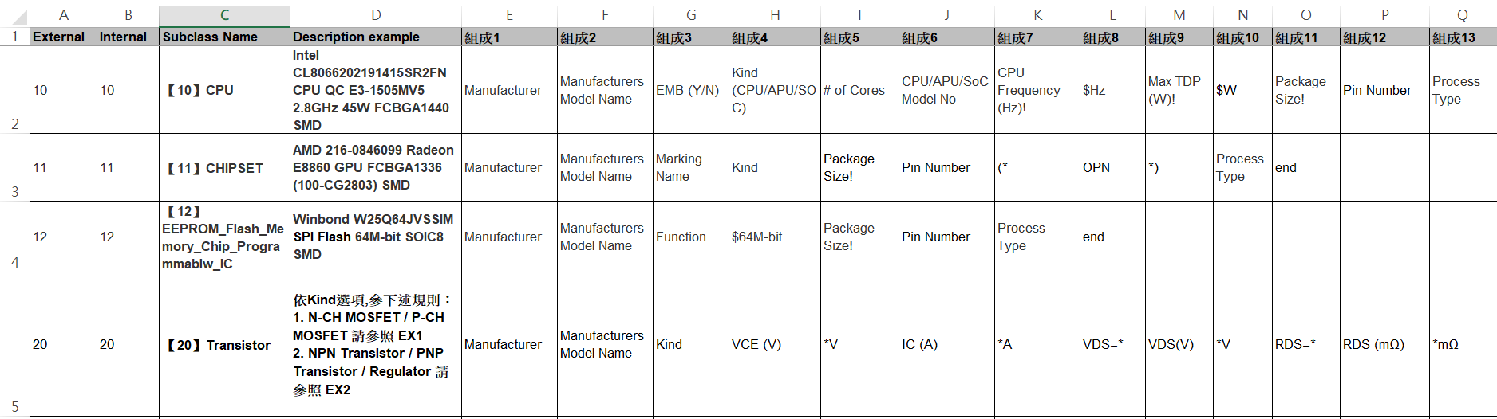一個Subclass只需要一列。如下圖1。
2. 引入底下的符號用來給程式辨識。參照下表1。

表 1

* 無符號：

此Subclass在Excel和系統有對應的組成，若為系統內欄位是text，直接抓系統的值加入字串。e.g. 如果在Excel中，【10】CPU此Subclass有”Manufacturer”這個組成，則找系統中為【10】CPU的items，將同為”Manufacturer”欄位的值加入字串。

若系統內欄位是list，則抓系統內list內各選項的Description加入字串，且若有特殊的需求，例如須將抓到的字串簡寫，請將簡寫放在Description中。e.g. 如果在【10】CPU中有對應的”# of Cores”欄位，且當選擇Quad-Coreh時，要填QC字串，選擇Dual-Core，填入DC 字串，則QC、DC須請維護者事先在後台填入list內各選項的Description裡面，程式會自動抓取list內該選項的Description填入字串。

* !：

每個組成default有空格，若不要空格在組成后填寫驚嘆號。e.g. 在【10】CPU 中“Package Size”和”Pin Number”組成，兩者列出的字串中間是沒有空格的，則在“Package Size”後要加”!”，Excel表如下。

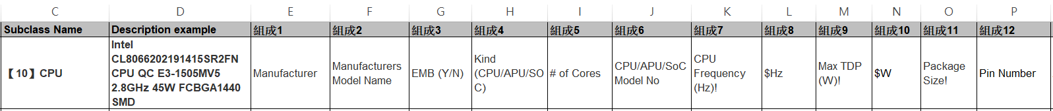

* $：

若Excel欄位開頭有$號則直接讀取$後的值，e.g. $abc則視爲abc而不是找abc欄位的值。

* *：

附屬欄位，通常為單位，若”*”寫在前面，例如”*V”，則會去找”V”前一個欄位在系統中有沒有值，有則將”V’’填入字串，以此類推，”V=*”，會去檢查後一個欄位在系統中有沒有值。e.g. 在【20】Transistor中，”VDS(V)”組成在填入字串時前面要加入”VDS=”，後面要加入單位”V”，則要使用”*’’來辨識，在要填入”VDS=”和”V”時，程式會自動檢查VDS(V)在系統中是否有值，在決定要步要填入字串，如下圖：

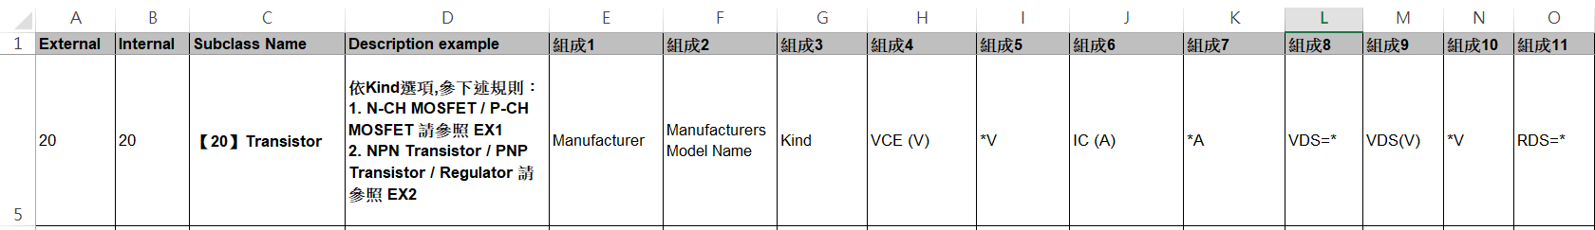

* end：

代表讀取Excel的某一列結束(某一種Subclass)，會放在最後面，如圖。

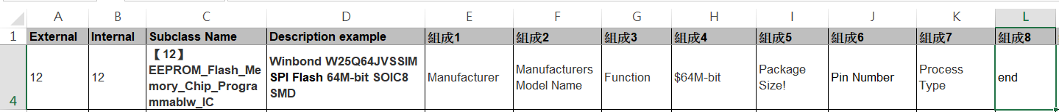

## 後台list內各選項的Description設定

若填入欄位時不直接填入系統內欄位的值，則抓取list選項中的Description來填入字串。設定路徑為：

Admin -> Data setting -> Classes -> Items(Subclass) -> User Interface Tabs -> Attributes: Specification (Page Three) -> 組成(list) -> view detail -> list -> list的選項 -> Description -> 由此修改希望填入字串的值

圖 2

圖 3

圖 4

參照圖 5。

圖 5

# 程式例外處理規則說明

|  |  |  |
| --- | --- | --- |
| **項次** | **例外情形** | **處理方式** |
| 1 | Excel上的組成，在系統內找不到對應的組成。 | 後臺會顯示哪個組成在系統中不存在。 |
| 2 | Excel上的組成，在系統內有對應的組成，但是系統內沒有值。 | 直接填入空值。 |
| 3 |  |  |

# 文件修訂紀錄

|  |  |  |  |
| --- | --- | --- | --- |
| **項次** | **修訂人員** | **版本** | **修訂內容描述** |
| 1 | 陳彥臻(Jack) | 1.0 | 初版 |
| 2 |  |  |  |
| 3 |  |  |  |
| 4 |  |  |  |

# 程式規格確認簽署

End of document.